
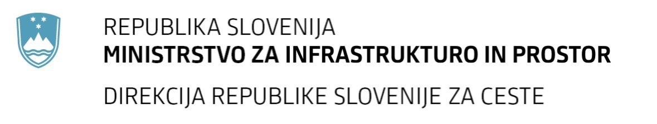
Številka: | 43001-69/2012-56 |  | oznaka naročila: | A-49/12 G
Datum: | 05.10.2012 |  | MFERAC: | 2415-12-000435/0

POJASNILA RAZPISNE DOKUMENTACIJE
za oddajo javnega naročila

Obvoznica Škofja Loka – II. in III. Etapa

Vprašanje:
Gradbena dela na cestah
Številka objave: JN9073/2012, Datum objave: 22.8.2012
Oddano: 5.10.2012, 12:44
Pozdravljeni,
Vprašanje:
glede na to, da so bila dne 04.10.2012 in 05.10.2012 podana pojasnila razpisne dokumentacije, ki se nanašajo na spremembe popisov del in tehnična pojasnila, kar občutno vpliva na pripravo ponudbenega predračuna, saj zahteva ponovne prevode, komunikacijo s podizvajalci, pridobitev ažuriranih ponudb,... vas vljudno prosimo, da podaljšate rok za oddajo ponudb za dodatnih 14 dni.
Vprašanje:
Ali lahko glede na spremembe popisov del pričakujemo objavo čistopisa popisov del - kot je bilo storjeno pri preteklih spremembah pri predmetnem razpisu?
Odgovor:

Čistopisi popisov, ki vsebujejo vse spremembe glede na pojasnila in dopolnitve oz. spremembe razpisne dokumentacije so priloženi k pojasnilu št. 54. Rok oddaje naročila se ne spremeni.

